Gestionnaire de base de données en C# (MyCSharpAdmin) 

Dylan Hentschel – CIN2B

ETML

40 périodes

Helder Manuel Costa Lopes

Table des matières

1 Spécifications 3

1.1 Titre 3

1.2 Description 3

1.3 Matériel et logiciels à disposition 3

1.4 Prérequis 3

1.5 Cahier des charges 3

1.5.1 Objectifs et portée du projet (objectifs SMART) 3

1.5.2 Caractéristiques des utilisateurs et impacts 3

1.5.3 Fonctionnalités requises (du point de vue de l’utilisateur) 3

1.5.4 Contraintes 3

1.5.5 Travail à réaliser par l'apprenti 3

1.5.6 Si le temps le permet … 3

1.5.7 Méthodes de validation des solutions 3

1.6 Les points suivants seront évalués 3

1.7 Validation et conditions de réussite 3

2 Planification Initiale 3

3 Analyse 3

3.1 Opportunités 3

3.2 Document d’analyse et conception 3

3.3 Conception des tests 3

3.4 Planification détaillée 3

4 Réalisation 3

4.1 Dossier de Réalisation 3

4.2 Modifications 3

5 Tests 3

5.1 Dossier des tests 3

6 Conclusion 3

6.1 Bilan des fonctionnalités demandées 3

6.2 Bilan de la planification 3

6.3 Bilan personnel 3

7 Divers 3

7.1 Journal de travail 3

7.2 Bibliographie 3

7.3 Webographie 3

8 Annexes 3

# Spécifications

## Titre

Gestionnaire de base de données en C# (MyCSharpAdmin)

## Description

Conception d’un petit programme disposant des fonctions CRUD pour la gestion de son SGBD à l’image de phpMyAdmin.

## Matériel et logiciels à disposition

* Un ordinateur
* Un serveur MySQL V5 et + (déjà installé et opérationnel)
* Logiciel de développement de type Visual studio ou VS Code (ouvert aux alternatives)
* Si possible La dernière version mais au minimum la version 4 de dotnet
* L’installation du package MySQL.DATA

## Prérequis

* Notion avancée du langage C#
* Maîtrise de Windows Forms ou de WPF
* Connaissance des requêtes SQL

## Cahier des charges

### Objectifs et portée du projet (objectifs SMART)

A compléter. Il s’agit d’ébaucher des réponses aux questions de l’acronyme CQQCOQP (Combien, Quoi, Qui, Comment, Où, Quand, Pourquoi)

### Caractéristiques des utilisateurs et impacts

A compléter… Il s’agit d’identifier le(s) profil(s) de(s) utilisateur-trice(s) type, et les conséquences que cela va avoir sur la conception (couleurs, ergonomie, utilisation, etc.)

### Fonctionnalités requises (du point de vue de l’utilisateur)

Pouvoir créer et supprimer une base de donnée, de créer une table et de pouvoir voir toutes les bases de donne

### Contraintes

Mélanger le SQL avec le C#

### Travail à réaliser par l'apprenti

Décrire à quoi doit ressembler le travail produit, ce qu’il faudra rendre …

### Si le temps le permet …

Objectifs complémentairesau cas où le projet n’est pas assez ambitieux dans le temps imparti…

### Méthodes de validation des solutions

Comment les tests vont être entrepris, quels tests doivent être entrepris, etc.…

## Les points suivants seront évalués

* Le rapport
* Les planifications (initiale et détaillée)
* Le journal de travail
* Le code et les commentaires
* Les documentations de mise en œuvre et d’utilisation

## Validation et conditions de réussite

* Compréhension du travail
* Possibilité de transmettre le travail à une personne extérieure pour le terminer, le corriger ou le compléter
* Etat de fonctionnement du produit livré

# Planification Initiale

# Analyse

## Opportunités

J’ai eu quelques difficultés pour créer la treeview pour afficher les bases de donnée

## Document d’analyse et conception

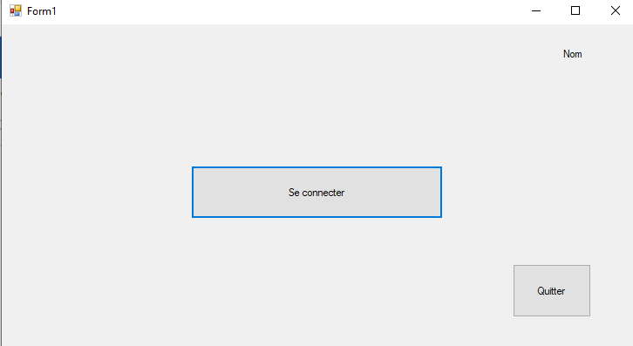

Voici la page de connexion. Quand on clique sur le bouton « se connecter », on se connecter au serveur et le nom s’affiche en haut à droite. Le bouton « quitter » permet de quitter le programme.

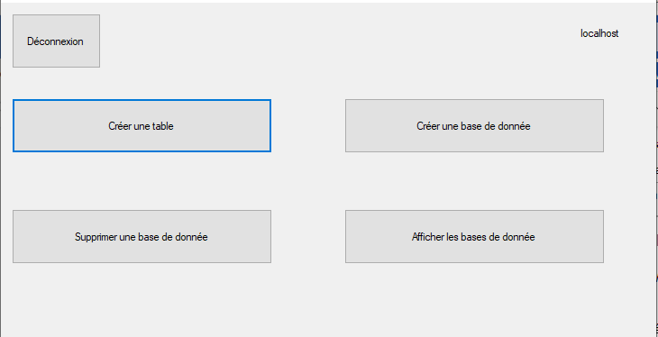

Voici ce qui se passe quand on clique sur le bouton « se connecter ». Le bouton « déconnexion » permet de se déconnecter. Nous allons voir ce que les autres boutons font.

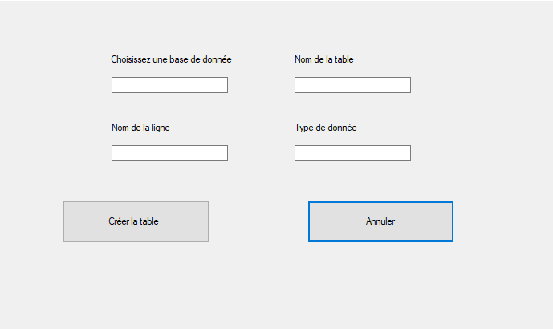

Le bouton « Créer une table » fait ceci. On peut créer une table dans une base de donnée existante. Pour cela, il faut spécifier dans quelle base de donnée la table sera créer dans le champ « choisissez une base de donnée ». Le champ « nom de la table » indique le nom de la table, le champ « nom de la ligne » désigne le nom de la ligne dans la table et le champ « type de donnée » spécifie le type de donnée de la table (varchar, int, etc). Quand tous les champs sont remplis, cliquez sur le bouton « créer la table ». Le bouton « annuler » revient à la page de connexion.

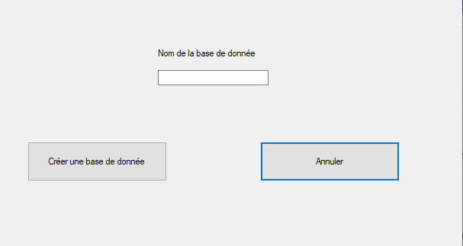

Le bouton « créer une base de donnée » affiche ça. Indiquer le nom de la base de donnée dans le champ « nom de la base de donnée » et cliquer sur le bouton « créer une base de donnée » pour la créer. Le bouton « annuler » revient à la page de connexion.

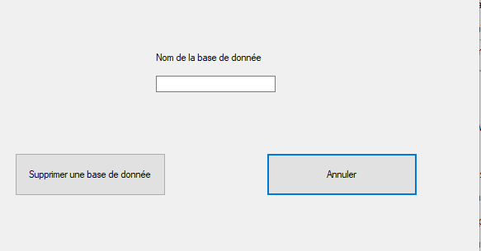

Le bouton « supprimer une base de donnée » permet de supprimer une base de donnée déjà créer. Pour cela, il faut indiquer quelle base de donnée on veut supprimer. On le fait dans le champ « nom de la base de donnée » et on clique sur le bouton « supprimer une base de donnée ». Le bouton « annuler » revient à la page de connexion.

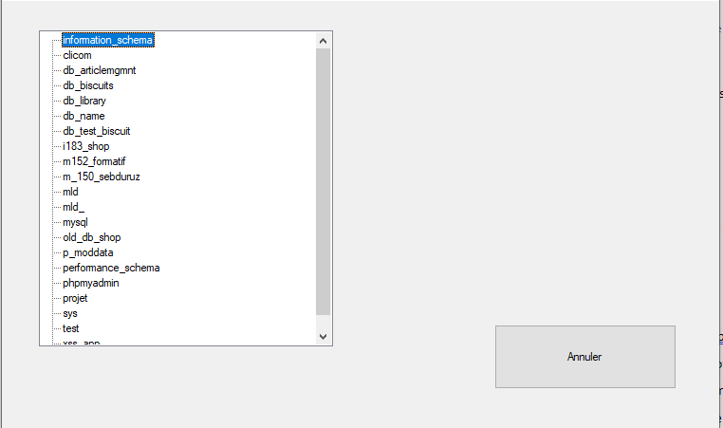

Le bouton « afficher les bases de donnée » affiche toutes les bases de donnée. Le bouton « annuler » revient à la page de connexion.

## Conception des tests

Faire les tests en créant une nouvelle base de donnée, une nouvelle table et supprimer une base de donnée

## Planification détaillée

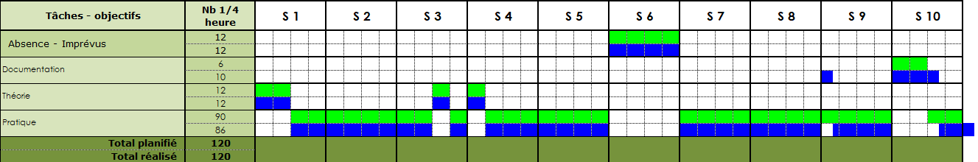

# Réalisation

## Dossier de Réalisation

Le code pour se connecter :

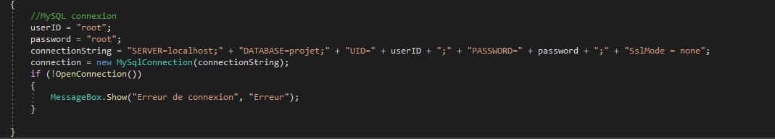

Le code pour créer une table :

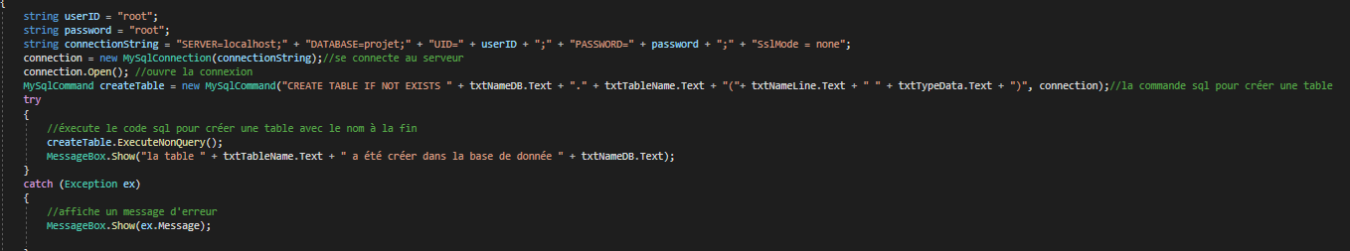

Le code pour créer une base de donnée :

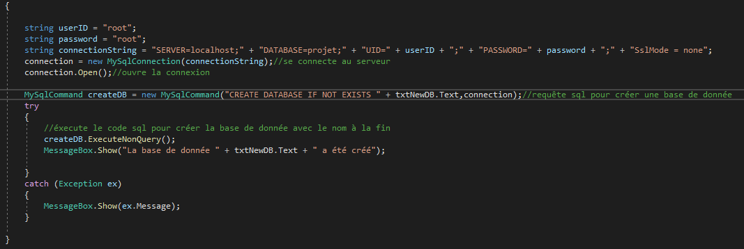

Le code pour supprimer une base de donnée :

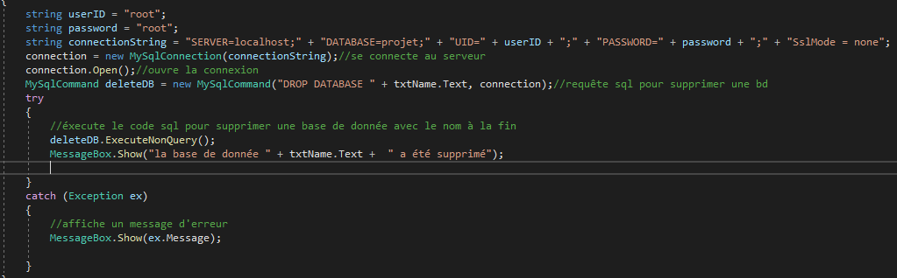

Le code pour la treeview :



Le code pour afficher la treeview avec les bases de donnée dedans :

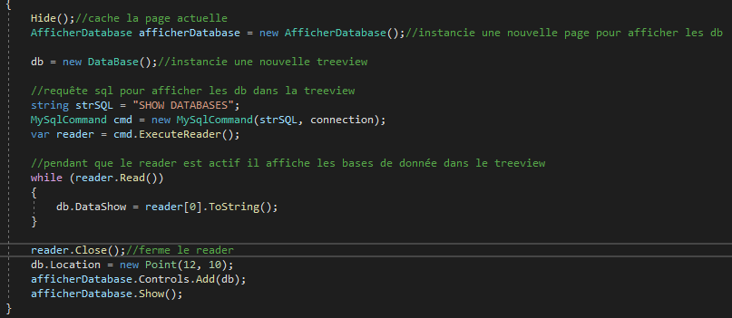

## Modifications

Aucunes modifications.

# Tests

## Dossier des tests

J’ai testé toutes les pages et elles fonctionnent.

# Conclusion

## Bilan des fonctionnalités demandées

Toutes les pages fonctionnent correctement.

## Bilan de la planification

Distinguer et expliquer les tâches qui ont généré des retards ou de l'avance dans la gestion du projet. Indiquer les différence entre les planifications initiales et détaillées avec le journal de travail.

## Bilan personnel

J’ai trouvé ce projet intéressant car on touchait

# Divers

## Journal de travail

En annexe

## Bibliographie

Aucun livre utilisé

## Webographie

Stark overflow, google

# Annexes

* + Code
  + Journal de travail